

ESCUELA NORMAL DE EDUCACIÓN

PREESCOLAR

**Ciclo Escolar 2021 - 2022**

Curso: Estrategias de la música y canto en educación preescolar

Docente: Jorge Ariel Morales Garcia

Alumna: Jenifer Janeth Garcia Escobedo

1D 13/01/22

SOY UNA TAZA

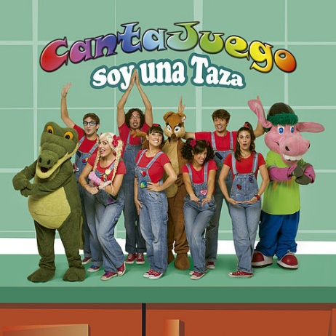

Se estimula la psicomotricidad, la memoria ya que también es una canción con secuencia. Se puede variar de velocidad para hacerla más divertida y dinámica.. Se trata de un tema muy pegadizo, interpretado por el grupo de música infantil Cantajuego, con una melodía muy rítmica que seguramente pondrá a bailar todo aquel que la escuche. Su letra sobre los diferentes accesorios que habitan en la cocina, lo que la convierte en una forma divertida de enseñarles a los más pequeños de casa los nombres de estos utensilios.